Байкал- жемчужина России
1. На основе фрагмента стихотворения Белова Виктора Ивановича «Здоровым видеть я хочу Байкал» составьте не менее 4 вопросов об особенностях озера.
Земное чудо-озеро Байкал
С водою пресной и кристально чистой.
Ему Всевышний место подыскал
В тайге сибирской со смолой душистой.
И это озеро в объятьях гор и скал
Как море выглядит в родной стихии.
Недаром мир его давно признал
Сокровищем и гордостью России.
2. На основе рисунка объясните, почему озеро Байкал является самым глубоким из пресноводных озёр мира. Что такое рифт?
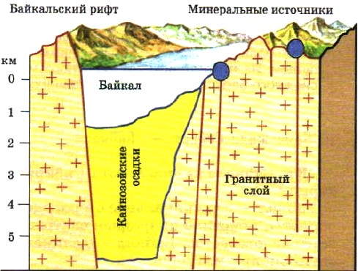
3. На озере Байкал возникают около 30 местных ветров. Наиболее известные из них представлены на рисунке. Определите причины их возникновения. Соотнесите название ветра с его описанием:
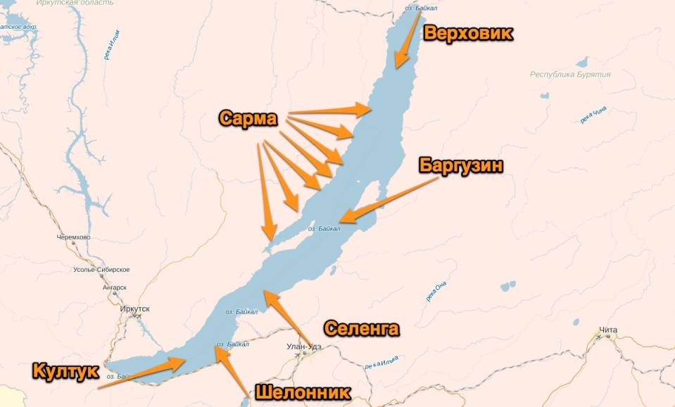
1. Мощный северо-восточный ветер, дующий с одноимённого горного хребта ____________ .
2. Северный ветер, дующий из долины реки Верхняя Ангара вдоль озера с севера на юг ______________ .
3. Самый сильный западный ветер на озере, дующий из долины одноимённой реки________________ .
4. Ветер, дующий с южной оконечности Байкала, вдоль всего озера _________ .
4. Используя представленный рисунок, определите, озеро Байкал является сточным или бессточным? Объясните свой ответ.
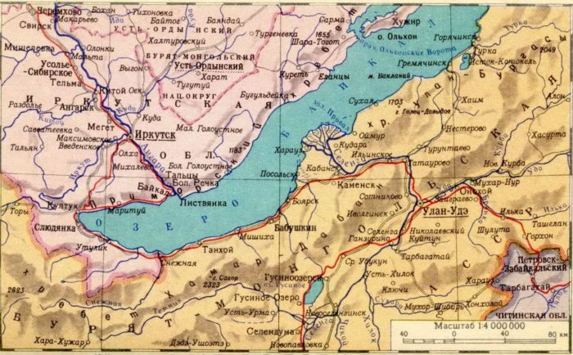
5. Озеро Байкал известно своими эндемиками. Определите, кто представлен на фото?
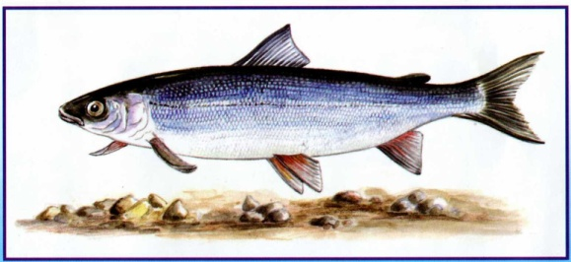 |  | 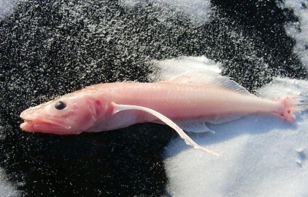
1. | 2. | 3.
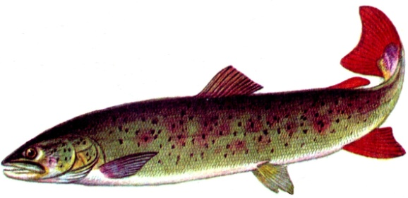 | 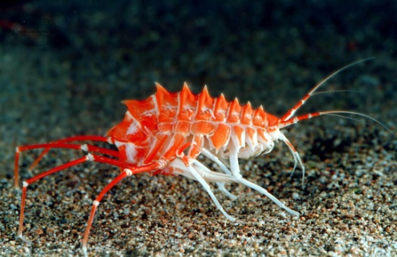 | 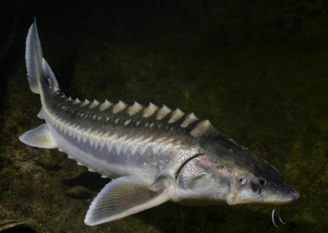
4. | 5. | 6.

6. Благодаря какому из представленных организмов происходит очищение вод Байкала? На основе определенных источников информации, раскройте его роль более подробно.

